МІНІСТЕРСТВО ОСВІТИ И НАУКИ УКРАЇНИ
ОДЕСЬКИЙ НАЦІОНАЛЬНИЙ УНІВЕРСИТЕТ імені І.І. МЕЧНИКОВА
Факультет математики, фізики та інформаційних технологій
Кафедра математичного забезпечення комп'ютерних систем

ЛАБОРАТОРНА РОБОТА №1
з дисципліни
«Інтелектуальний аналіз даних»
на тему:

Лінійна регресія в Excel

аспіранта І курсу
спеціальності: xxx

Xxxxxxx Xxxxxx Xxxxxx
(Прізвище, ім’я та по батькові)

Викладач: доц. Петрушина Т.І.
(Прізвище, ім’я та по батькові)

Одеса – 2026
Зміст протоколу:
1. Постановка задачі
2. Хід роботи (+ скріншоти інтерфейсу Excel)
3. Висновки щодо роботи

- Постановка задачі:
Виконати практичні завдання, надані в кінці розділу #2 «Excel And Data Mining» книги «Learn Data Mining Through Excel». Зробити прогноз кількості абітурієнтів, спираючись на набір даних попередніх років.

- Хід роботи:
Завдання буде виконуватися в Excel (файл Lab1_Ххххх_ххх.xlsx).

- Вираховуємо коефіцієнт регресії (Рис. 1) для кожного фактора (стовпця) за формулою
$=INDEX(LINEST(K\$19:K\$28;B\$19:J\$28;TRUE;TRUE);1;C31)$
Де:
K$19:K28 – залежна змінна (кількість абітурієнтів за попередні роки)
B$19:J$28 – незалежні змінні (X1, X2, X3 і т.п.)
LINEST – функція лінійної регресії, яка повертає коефіцієнти регресії
INDEX – функція яка повертає відповідний коефіцієнт до питомого стовбця

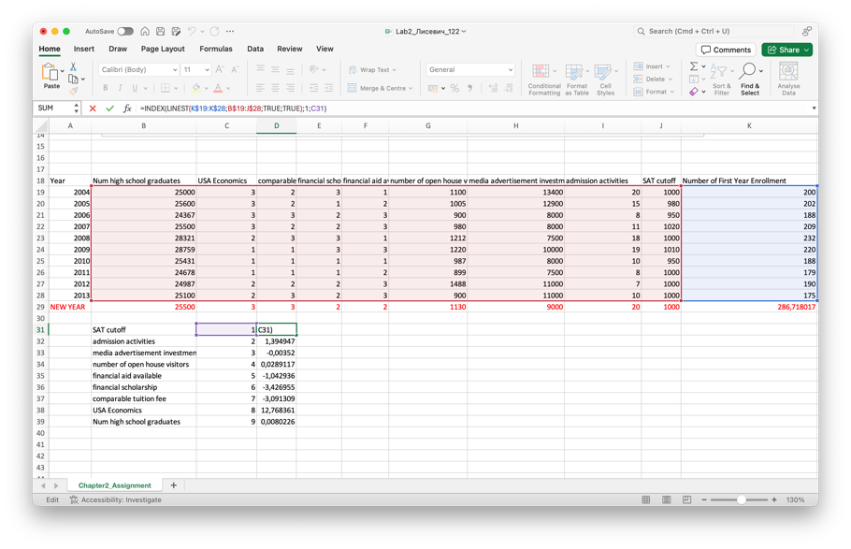

Рис. 1 Демонстрація вираховування коефіцієнтів регресії
- Вираховуємо прогнозовані дані за формулою
$$=B29*D39+C29*D38+D29*D37+E29*D36+F29*D35+G29*D34+H29*D33+I29*D32+J29*D31+D40$$
Додаємо дані за рік, який прогнозуємо, помножені на коефіцієнт регресії (Рис. 2)
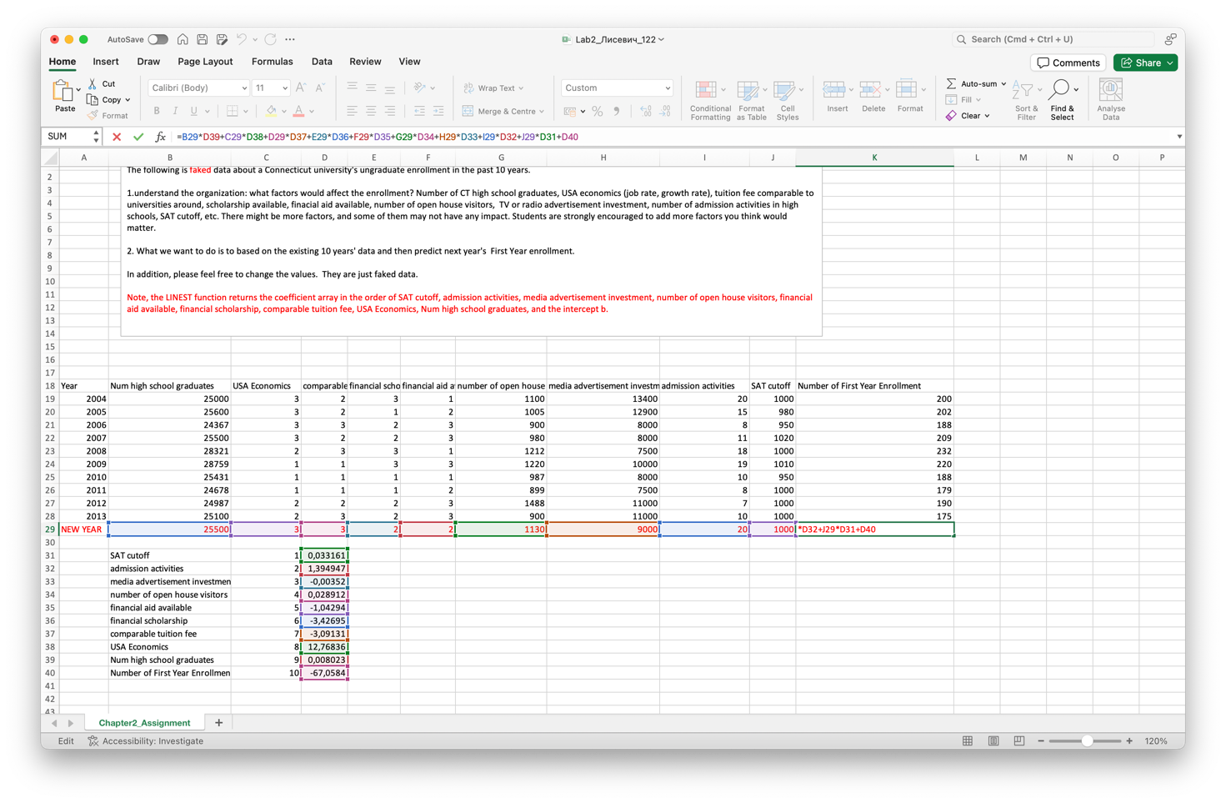
Рис 2. Вираховування прогнозованої кількості абітурієнтів

Висновки щодо роботи

Виконання вправ на закріплення матеріалу дозволило закріпити розуміння лінійної регресії та вивчити, яким чином можна здійснювати розрахунки прогнозів за допомогою лінійної регресії в Excel.

